 Slovenské filozofické združenie pri SAV
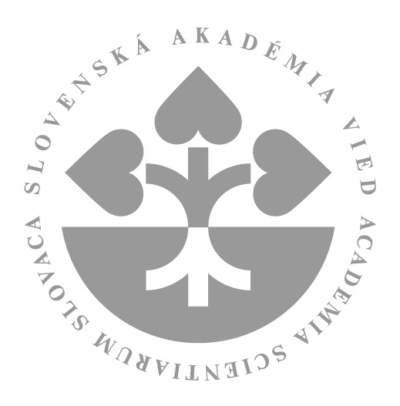 Filozofický ústav SAV

Vás srdečne pozývajú na prednášku

Doc. RNDr. Josefa Mourala, CSc.
(Filozofická fakulta, Univerzita J. E. Purkyně)
na tému:

Searlovská ontologie kultury

John Searle předložil svou teorii institucí, nazývanou někdy též příhodněji ontologie kultury poprvé v knize The Construction of Social Reality (1995). Jeho evropští čtenáři ji někdy označují za nejdůležitější pokrok v ontologii od časů Heideggera. V přednášce připomenu základní stavbu Searlovy teorie, uvedu nejznámější námitky proti ní a jejich prozatímní řešení, a pokusím se načrtnout perspektivu možných aplikací této teorie v oblastech, jako jsou politická filosofie, etika a filosofie vědy.

Prednáška sa bude konať dňa 11. 4. 2013 o 15.00 v budove Filozofického ústavu SAV, Klemensova ul.
19, v zasadačke č. 94.

